El día de hoy vamos a realizar el ejercicio # 10.

**Configuración de los equipos de interconexión de una red utilizando VLSM.**

Enfrentamos un reto y debemos tomar la configuración inicial de otra persona para completarla antes de la 1:00 p.m.

En el documento se nos da detalles del esquema de direccionamiento VLSM y hay que completar la configuración utilizando máscaras de longitud variable.

Descargar archivos.

Estrategia a seguir:

* Revisar el estado actual de las configuraciones, para determinar la acción a realizar.
  + No hay nada configurado ni routers, switches, ni PC’s, por lo que hay que configurar los routers, switches y PC’s.
    - Configurar routers
    - Configurar switches (VLAN 1)
    - Configurar PCs
  + Configurar ruteo dinámico : RIP (version 2) que trabaja con máscaras de longitud variable (VLSM).
  + Configurar ruteo estático: Ruta por default hacia el ISP. Comunicación con el exterior.
* Revisar la congruencia de la configuración actual con el diseño.

El primer documento tiene el diseño físico de la red.

* Tenemos distintas subredes utilizando máscaras de longitud variable.
* Tenemos 3 servidores simulando a Internet.

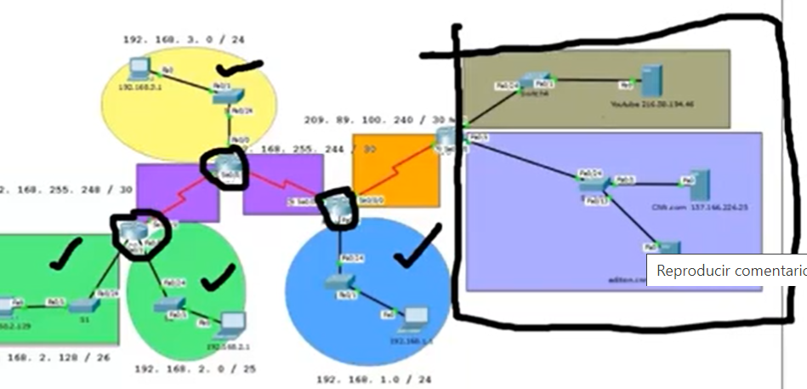

* Tenemos un archivo .txt con la configuración parcial.
* El router frontera tiene una conexión con el ISP.

Si dejamos de ver las interfaces, hay que ir a **Options > Preferences > Always Show Port Labels in Logical Workplace**, cuando lo seleccionamos

**router rip**

**ver 2**

! LA VERSIÓN 2 ME PERMITE TRABAJAR CON VLSM

! El protocolo de ruteo RIP, QUE es un protocolo de ruteo dinámico, INTERCAMBIA INFORMACIÓN DEL ROUTER CON SUS VECINOS CADA 30 SEGUNDOS PARA ACTUALIZAR LAS TABLAS DE RUTEO CON SUS VECINOS EN LA SIGUIENTE DIRECCIÓN

DEBEMOS EVITAR QUE LA INFORMACIÓN FLUYA HACIA EL ISP, YA QUE HACIA EL ISP NO DEBO PROPAGAR INFORMACIÓN DE MIS TABLAS DE RUTEO, YA QUE ME PUEDE PENALIZAR BLOQUEANDO LA INFORMACIÓN QUE SALGA POR ESA LÍNEA, YA QUE PIENSA QUE ES UN SPAM

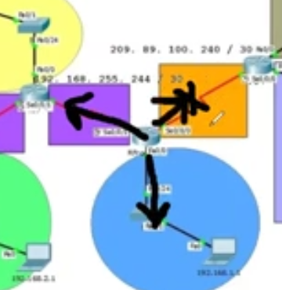

Debemos evitar propagar información por nuestras interfaces ethernet si ya no hay otro router conectado que quiera aprender rutas, que es el caso de las subredes amarillo, azul y verde.

En RIP y EIGRP solamente publicamos la clase o la dirección de la red.

El router frontera va a publicar lo que conoce por sus interfaces serial y fast ethernet, no publica lo que conoce por internet, ya que no hay configurado un protocolo RIP de ruteo configurado en esa línea. Ya que solamente tenemos una ruta estática por default y va redistribuir el tráfico estático.

El router B vamos a publicar en el protocolo de ruteo publica lo que llega por sus interfaces fast ethernet y lo que conoce por su interface serial.

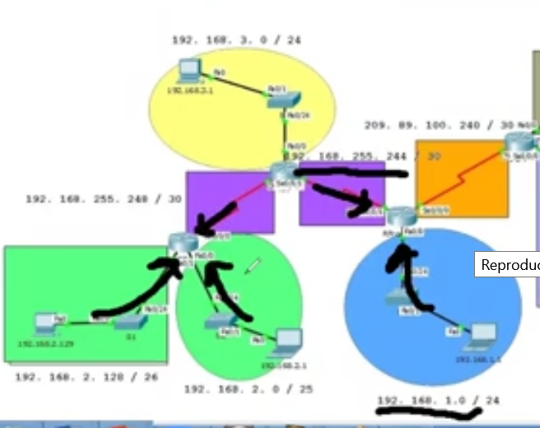

En el único router donde se pone una ruta por default, es en el router frontera.

Una ruta por default directamente conectada, ya que si configuramos una ruta recursiva y la ip de la interface serial del ISP cambia nos quedaríamos sin comunicación.

------------ ISP ----------------

........ Ya configurado ........

**---------- Router Frontera ---------**

enable

config t

no ip domain-lookup

service password-enc

hostname RFrontera

enable secret class

line con 0

password cisco

login

logging sync

! CUANDO ESTOY EDITANDO SI SE MUESTRA UN MENSAJE DE CONSOLA,

! ME PERMITA CONTINUAR CON MI CONFIGURACIÓN.

! CONEXION REMOTA VIA TELNET

line vty 0 4

password cisco

login

int s0/0/0

desc INTERFAZ QUE CONECTA CON EL ISP

ip address 209.89.100.242 255.255.255.252

no shut

int s0/0/1

desc INTERFAZ QUE CONECTA A LA SUBRED VIOLETA CON RA

ip address 192.168.255.245 255.255.255.252

clock rate 128000

! EL RELOJ SOLO SE ACTIVA EN INTERFACES DCE Y LOS VALORES

! NUMERICOS DE 64000, 128000 o múltiplos de 64000

! EL DCE ESTABLECE LA VELOCIDAD DE CONEXIÓN

no shut

int f0/0

desc INTERFAZ DE LA SUBRED AZUL

ip address 192.168.1.254 255.255.255.0

no shut

router rip

ver 2

! LA VERSIÓN 2 ME PERMITE TRABAJAR CON VLSM

! RIP INTERCAMBIA INFORMACIÓN DEL ROUTER CON SUS VECINOS CADA

! 30 SEGUNDOS PARA ACTUALIZAR LAS TABLAS

network 192.168.1.0

network 192.168.255.0

! EL ROUTER FRONTERA PUBLICA LA INFORMACIÓN DE LAS REDES

! VIOLETA Y AZUL. NO SE PUBLICA LA RED NARANJA PARA REALIZAR EL

! INTERCAMBIO DE LA INFORMACIÓN. LO CONSEGUIMOS A TRAVÉS DE UNA

! RUTA ESTÁTICA POR DEFAULT.

! LA INTERFACE QUE REQUIERO HACER PASIVA ES LA FAST ETHERNET YA QUE NO

! TIENE CONECTADO OTRO ROUTER QUE QUIERA APRENDER RUTAS.

passive-interface fa0/0

passive-interface s0/0/0

ESTA INTERFACE NO PARTICIPA EN EL INTERCAMBIO

DE INFORMACIÓN CON EL PROTOCOLO DE RUTEO RIP. LA TABLA DE RUTEO

NO SE ENVIA HACIA EL ISP.

default-information originate

! PARA RIP Y OSPF

redistribute static

no auto-summary

EN EL ROUTER FRONTERA SE VA A CONFIGURAR UNA RUTA ESTÁTICA DIRECTAMENTE

CONECTADA, UTILIZANDO MI PROPIA INTERFACE, YA QUE

ip route 0.0.0.0 0.0.0.0 s0/0/0

**-------- Router A ---------**

enable

config t

hostname RA

no ip domain-lookup

service password-enc

enable secret class

line con 0

password cisco

login

logging sync

line vty 0 4

password cisco

login

int s0/0/0

desc INTERFZ QUE CONECTA CON RB

ip address 192.168.255.249 255.255.255.252

clock rate 128000

no shut

int s0/0/1

desc INTERFAZ QUE CONECTA CON RFrontera

ip address 192.168.255.246 255.255.255.252

no shut

int f0/0

desc INTERFAZ CON LA SUBRED AMARILLA

ip address 192.168.3.254 255.255.255.0

no shut

router rip

ver 2

network 192.168.255.0

network 192.168.3.0

passive-interface fa0/0

no auto-summary

**-------- Router B ---------**

enable

config t

hostname RB

no ip domain-lookup

service password-enc

enable secret class

line con 0

password cisco

login

logging sync

line vty 0 4

password cisco

login

int s0/0/0

des INTERFAZ CON EL RA

ip address 192.168.255.250 255.255.255.252

no shut

int f0/0

desc INTERFAZ DE LA SUBRED /25

ip address 192.168.2.126 255.255.255.128

no shut

int f0/1

desc INTERFAZ DE LA SUBRED /26

ip address 192.168.2.190 255.255.255.192

no shut

router rip

ver 2

network 192.168.2.0

network 192.168.255.0

passive-interface fa0/0

passive-interface fa0/1

no auto-summary

**-------- Switch 1 ---------**

enable

config t

hostname S1

no ip domain-lookup

enable secret class

line con 0

password cisco

login

logging sync

! INTERCONEXIÓN POR TELNET

line vty 0 15

password cisco

login

int vlan 1

ip address 192.168.2.189 255.255.255.192

no shut

ip default-gateway 192.168.2.190

**-------- Switch 2 ---------**

enable

config t

hostname S2

no ip domain-lookup

enable secret class

line con 0

password cisco

login

logging sync

line vty 0 15

password cisco

login

int vlan 1

ip address 192.168.2.125 255.255.255.128

no shut

ip default-gateway 192.168.2.126

**-------- Switch 3 ---------**

enable

config t

hostname S3

no ip domain-lookup

enable secret class

line con 0

password cisco

login

logging sync

line vty 0 15

password cisco

login

int vlan 1

ip address 192.168.3.253 255.255.255.0

no shut

ip default-gateway 192.168.3.254

**-------- Switch 4 ---------**

enable

config t

hostname S4

no ip domain-lookup

enable secret class

line con 0

password cisco

login

logging sync

line vty 0 15

password cisco

login

int vlan 1

ip address 192.168.1.253 255.255.255.0

no shut

ip default-gateway 192.168.1.254

Copiar configuración switches, routers

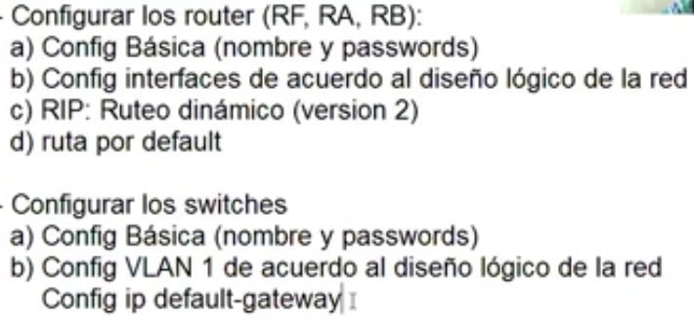

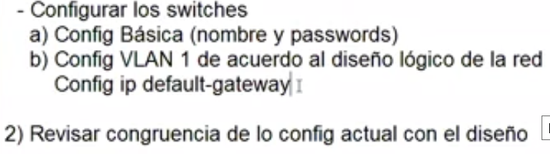

3) Pruebas de conectividad.

a) Garantizar que los equipos terminales tienen IP, MÁSCARA y puerta de enlace predeterminada.

Ping desde PC- A hacia el exterior 216.58.194.46